Chương 9
CHỮ KÝ SỐ

  - Tổng quan về chữ ký số
Chúng ta có thể hiểu nôm na về chữ ký số điện tử như sau: là những thông tin đi kèm với dữ liệu nhằm xác định chủ của người gởi nó.
Chữ ký số điện tử bao gồm 3 thành phần: thuật toán tạo ra khóa, hàm tạo chữ ký và hàm kiểm tra chữ ký.
Hàm tạo ra chữ ký là hàm tính toán chữ ký trên cơ sở khóa mật và dữ liệu cần ký.
Hàm kiểm tra chữ ký là hàm kiểm tra xem chữ ký đã cho có đúng với khóa công cộng không. Khóa này mọi người có quyền truy cập cho nên mọi người đều có thể kiểm tra được chữ ký.
Định nghĩa: Sơ đồ chữ ký bao gồm các thành phần sau
- Không gian bản rõ M.
- Không gian chữ ký S.
- Không gian khóa K để tạo nên chữ ký, không gian khóa K’ để kiểm tra chữ ký.
- Thuật toán hiệu quả để tạo nên khóa Gen: 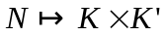, ở đây K và K’ tương ứng với không gian khóa mật và khóa công cộng.
- Thuật toán tạo chữ ký Sign: 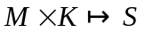.
- Thuật toán kiểm tra chữ ký Verify: 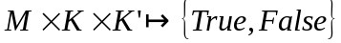.
Đối với bất kỳ khóa tạo chữ ký 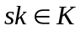và bất kỳ bản tin 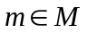lệnh ký bức điện được ký hiệu:
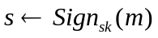.
Biểu thức này được đọc như sau: s- là chữ ký của bản tin m được tạo ra nhờ thuật toán Sign và khóa mật sk.
Đối với bất kỳ khóa mật của chữ ký , tương ứng với khóa công cộng để kiểm tra chữ ký là 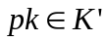, bất kỳ bản tin và chữ ký 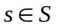cần thỏa mãn điều kiện sau:
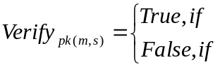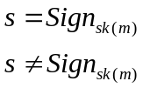
Bởi vì tài liệu cần ký thường có chiều dài khá dài. Một biện pháp để ký là chia tài liệu ra các đoạn nhỏ và sau đó ký lên từng đoạn và ghép lại. Nhưng phương pháp có nhược điểm là chữ ký lớn, thứ hai là ký chậm vì hàm ký là các hàm mũ, thứ ba là chữ ký có thể bị đảo loạn các vị trí không đảm tính nguyên vẹn của tài liệu. Chính vì điều đó mà khi ký thì người ta ký lên giá trị hàm hash của tài liệu, vì giá trị của hàm hash luôn cho chiều dài xác định. Hàm hash sẽ được xem trong chương sau.
Chức năng của chữ ký số điện tử:
Xác thực được nguồn gốc tài liệu : Tuy thuộc vào từng bản tin mà có thể thêm các thông tin nhận dạng, như tên tác giả, nhản thời gian…vv.
Tính toàn vẹn tài liệu. Vì khi có một sự thay bất kỳ vô tình hay cố ý lên bức điện thì gía trị hàm hash sẽ bị thay đổi và kết quả kiểm tra bức điện sẽ không đúng.
Chống từ chối bức điện. Vì chỉ có chủ của bức điện mới có khóa mật để ký bức điện.
Các khả năng tấn công đối với chữ ký điện tử:
- Tội phạm có thể giả mã mạo chữ ký tương ứng với văn bản đã chọn.
- Tội phạm thử chọn bức điện mà tương ứng với chữ ký đã cho.
- Tội phạm có thể ăn trộm khóa mật và có thể ký bất kỳ một bức điện nào nó muốn giống như chủ của khóa mật.
- Tội phạm có thể dã mạo ông chủ ký một bức điện nào đó.
- Tội phạm có thể đổi khóa công cộng bởi khóa của mình.
  - Sơ đồ chữ ký số RSA
Sơ đồ chữ ký RSA được Diffie-Hellman đề xuất và được Ronald Linn Rivest, Adi Shamir và Leonard Adleman thực hiện.
Sơ đồ chữ ký RSA
Tạo khóa:
Quá trình tạo khóa cho sơ đồ chữ ký RSA giống như quá trình hình thành khóa của hệ mật RSA, tức là: Alice chọn cặp số nguyên tố đủ lớn p và q, với 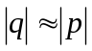, tính N=pq. Chọn số nguyên e thỏa mãn 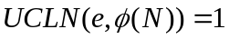. Alice đi xác định số nguyên d, thỏa mãn phương trình 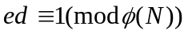. Số d là khóa mật của Alice.
Tạo chữ ký:
Để tạo ra chữ ký số của bức điện m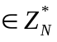 Alice tạo ra số
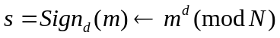.
Thẩm tra chữ ký:
Để thẩm tra chữ ký s có phải của Alice ký không thì Bob kiểm chứng bằng thủ tục sau:
Verify_{(N,e)}(m,s)=TRUE, nếu như 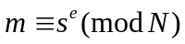.

Rõ ràng chúng ta thấy rằng qúa trình tạo chữ ký và thẩm tra chữ ký giống với quá trình mã và giải mã của hệ mật RSA chỉ khác là quá trình tạo chữ ký Alice dùng khóa mật còn quá trình thẩm tra thì Bob dùng khóa công cộng.
Bàn luận về độ an toàn của sơ đồ chữ ký số RSA:
Nếu sơ đờ ký số thực hiện đơn giản như trên thì tội phạm (Oscar) dễ dàng lừa. Ví dụ như Oscar có thể chọn ngẫu nhiên 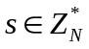và tính toán độ lớn:
.
Thì rõ ràng quá trình thẩm tra (m,s) là hoàn toàn đúng. Ngoài ra do tính chất nhân của hàm RSA, tức là nếu có hai bức điện m₁ và m₂ tương ứng với nó là 2 chữ ký s₁ và s₂ thì dễ dàng hình thành chữ ký thứ ba s₁s₂ với bức điện thứ ba m₁m₂:
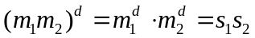.
Để chống lại sự giả mạo chữ ký theo phương pháp trên thì một phương pháp đơn giản là thêm thông tin phụ vào bức điện M, có nghĩa là m=M||I, ở đây I là dấu hiệu nhận dạng ví dụ như I=”tên tác giả”.
Ngoài ra kết hợp với việc ký lên giá trị hàm hash của bức điện, tức là ký lên giá trị:
m=hash(M).
vì những tính chất của hàm hash sẽ chống lại khả năng giả mạo trên trừ xác suất rất nhỏ, vì nếu khó có thể tìm được bức điện mà giá trị hash của nó trùng với giá trị hàm hash đã cho.
  - Sơ đồ chữ ký Rabin
Sơ đồ chữ ký của Rabin rất giống sơ đồ chữ ký RSA. Sự khác nhau giữa chúng chỉ nằm ở quá trình thẩm tra chữ ký. Trong sơ đồ chữ ký RSA thì tham số e là số lẻ bởi vì thỏa mãn điều kiện gcd(e,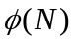)=1, là số chẳn, còn trong sơ đồ Rabin e=2. Chúng ta xem cụ thể quá trình ký của sơ đồ Rabin.
Sơ đồ chữ ký Rabin:
Tạo khóa:
Quá trình tạo khóa của sơ đồ chữ ký Rabin giống như quá trình tạo khóa của sơ đồ chữ ký RSA. Tức là chọn hai số nguyên tố khác nhau p và q có độ lớn gần bằng nhau và tính N=pq. Số N là khóa mở của Alice, còn số p, q là khóa mật.
Tạo chữ ký:
Để tạo chữ ký cho bức điện 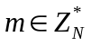Alice tính giá trị:
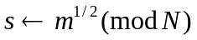.
ở đây chúng ta thấy để tạo nên chữ ký s thì m phải thuộc QR_{N}. Alice có thể chọn cơ chế thích hợp để tạo nên m. Chú ý có đến ¼ số phần tử của nhóm 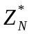 thuộc về QR_{N} nên Alice hình thành m là không khó.
Thẩm tra chữ ký:
Để thẩm tra chữ ký Bob xem thủ tục sau:
Verify_{(N)}(m,s)=TRUE, nếu như 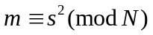.
Sơ đồ chữ ký Rabin có nhưng ưu điểm hơn so với sơ đồ RSA. Thứ nhất là giả mạo chữ ký là phức tạp như là phân tích số nguyên ra thừa số nguyên tố. Thứ hai là việc thẩm tra chữ ký hoàn thành nhanh hơn và hòan toàn thuận lợi thực thi các ứng dụng.
Và để chống lại các cách tấn công như trong RSA thì quá trình ký cũng thêm nhứng thông tin phụ và sử dụng hàm hash.
  - Sơ đồ chữ ký Elgama
Sơ đồ chữ ký Elgamal được giới thiệu năm 1985. Sơ đồ này thiết kế dành riêng cho chữ ký số khác với sơ đồ RSA dành chung cho cả hệ thống mã công khai và chữ ký số.
Sơ đồ chữ ký số Elgamal:
Tạo khóa:
Quá trình tạo khóa giống như qúa trình tạo khóa của hệ mật Elgamal, tức là Alic chọn số nguyên tố p đủ lớn để bài toán logarith rời rạc trên Z_{p} là khó giải, và chọn 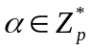là phần tử nguyên thủy, chọn 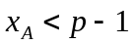 là số nguyên làm khóa mật và tính khóa công cộng y_{A}=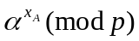.
Tạo chữ ký:
Để ký lên bức điện m Alice tạo ra số ngẫu nhiên thỏa mãn 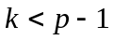và UCLN(k,p-1)=1 và hình thành nên chữ ký là cặp (r,s), ở đây
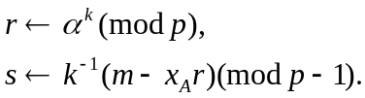
Thẩm tra chữ ký:
Để thẩm tra chữ ký (r,s) Bob xem kết quả của hàm kiểm tra:
Verify_{(,yA,p)}(m,(r,s))=TRUE, nếu như r < p và 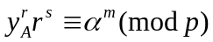.
Chúng ta xem sự đúng đắn của phương trình thẩm tra chữ ký:
.
Chúng ta thấy Alice hình thành chữ ký với khóa mật x_{A} và cả số nguyên ngẫu nhiên k. Việc thẩm tra chữ ký chỉ bằng thông tin công khai.
Ví dụ:
Giả sử Alice chọn p=467, 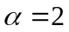,x_{A}=127. Alice đi tính khóa công khai y_{A}
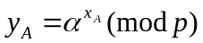=21²⁷ mod 467=132
Alice muốn ký lên bức điện m=100, thì Alice chọn số ngẫu nhiên k, ví dụ Alice chọn k=213 (UCLN(213,467)=1) và tính 213⁻¹(mod 466)=431. Khi đó:
r=2²¹³ mod 467=29
s=431(100-127.29) mod 466=51
Bob hay bất kỳ ai cũng có thể thẩm tra được chữ ký này bằng cách:
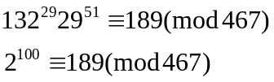
Vậy chữ ký là hợp lệ.
Chúng ta đánh giá độ an toàn của sơ đồ chữ ký Elgamal qua một số cảnh báo sau.
Cánh báo 1.
Đầu tiên để kiểm tra chữ ký thì cần phải kiểm tra bất đẳng thức r < p. Nếu như r > p thì có khả năng bị tấn công, cách này đề xuất bởi Bleichenbacher. Giả sử (r,s) là chữ ký của bức điện m. Tội phạm có thể giã mạo chữ ký với một bức điện bất kỳ m’ bằng cách hình thành như sau:
1. 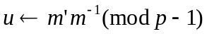
2. 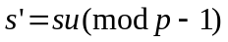.
3. Tính r’, thỏa mãn điều kiện 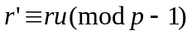và 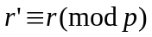. Điều này có thể làm được nhờ áp dụng định lý phần dư Trung Hoa.
Chúng ta thấy bức điện m’ với chữ ký (r’,s’) thỏa mãn điều kiện:
Tấn công kiểu như thế này là không thể nếu như r < p, bởi vì trong trường hợp này giá trị r’ được tính toán theo bước 3 ứng dụng định lý phần dư Trung Hoa theo modulo p(p-1).
Cảnh báo 2.
Cảnh báo này cũng hình thành bởi Bleichenbacher. Alice cần phải lựa chọn phần tử ngẫu nhiên từ nhóm 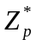. Nếu như tham số này không được lựa chọn bởi Alice (điều này là có thể, khi hệ thống người sử dụng có một tham số mở và p), thì cần phải kiểm tra một số lần rằng là số ngẫu nhiên (điều này có thể áp dụng hàm tạo số giả ngẫu nhiên).
Giả sử rằng các tham số mở và p được lựa chọn bởi tội phạm Oscar. Tham số p hình thành trên cơ sở phương pháp chuẩn: Giả sử p-1=bq, với q là số nguyên tố đủ lớn, nhưng b có thể có thừa số nguyên tố nhỏ, và tính toán logarithm trong nhóm bậc b không khó).
Oscar hình thành tham số theo cách sau:
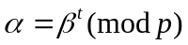,
Với 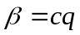và c < b.
Chúng ta biết rằng việc tính toán logarith rời rạc của khóa mở y_{A} là bài toán khó. Thế nhưng tính toán logarith của độ lớn 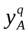theo cơ số 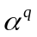không tạo nên một sự khó khoăn nào. Logarith rời rạc này bằng 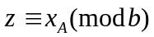, có nghĩa thỏa mãn đồng dư thức sau:
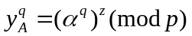
Khi tính được giá trị z thì Oscar có thể giả mạo chữ ký của Alice bằng các lệnh sau đây:
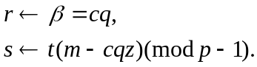
Chúng ta xem việc thẩm tra chữ ký:
Rõ ràng chúng ta thấy cặp (r,s) là chữ ký của bức điện m, nhưng việc tạo thành chữ ký này không có sự tham gia của khóa mật x_{A} (mà có sự tham gia của số x_{A} (mod b)).
Chú ý rằng trong quá trình hình thành chữ ký giả mạo thì số q là ước số của r. Dẫn đên cách tấn công của Bleichenbacher có thể ngăn chặn nếu như trong lúc kiểm tra Bob kiểm tra điều kiện q không là ước số của r (giả sử rằng quá trình lựa chon p thì q là tham số mở).
Cảnh báo 3.
Trong cảnh báo này thì liên quan đến chiều dài của tham số k. Tạo ra chữ ký theo sơ đồ Elgamal là thuật toán ngâu nhiên bởi vì tham số k được hình thành ngẫu nhiên.
Alice không bao giờ dùng khóa để ký các bức điện khác nhau là có thời gian sống ngắn. Nếu như tham số k sử dụng trở lại đối với chữ ký của hai bức điện m₁ và m₂, mà hai bức điện thỏa mãn 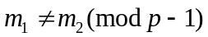, thì từ phương trình tính s của sơ đồ chữ ký chúng ta có:
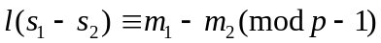.
Bởi vì 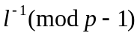tồn tại, và từ bất đẳng thức dẫn đến:
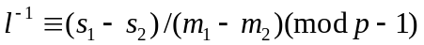,
Có nghĩa 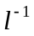bị lộ. Nhưng quan trọng nhất là khóa mật Alice x_{A} có thể tính toán từ công thức hình thành s, và suy ra x_{A} theo công thức:
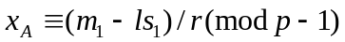.
Điều này cho chúng ta thấy chỉ được sử dụng tham số k một lần duy nhất.
Ngăn chặn tấn công giả mạo Existential forgery
Đây là cách tấn công dựa vào bức điện không bao gồm thông tin phụ để nhận dạng. Chúng ta tìm hiểu một số cách hình thành bức điện và chữ ký giả mạo.
Cách thứ nhất. Giả sử u và v là các số nguyên bất kỳ, nhỏ hơn p-1 và thỏa mãn điều kiện UCLN(v, p-1)=1. Chúng ta hoàn thành một số lệnh sau:
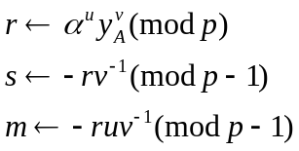
Chúng ta xem (m,(r,s)) sẽ là chữ ký đúng như Alice thực hiện, bằng cách kiểm tra phương trình sau:
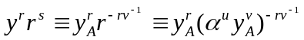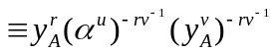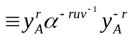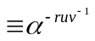
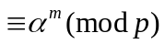
Cách thứ hai. Oscar bắt đầu bằng bức điện được Alice ký trước đây. Giả sử (r,s) là chữ ký hợp lệ trên m. Khi đó Oscar có năng ký lên nhiều bức điện khác nhau. Giả sử các số i, j, h là các số nguyên, thỏa mãn 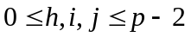và UCLN(hr-j,p-1)=1. Ta thực hiện các tính toán sau:
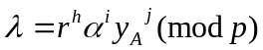.
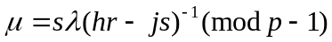.
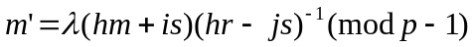.
Và chúng ta dễ dàng kiểm tra được rằng:
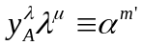.
Vì thế (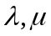) là chữ ký hợp lệ của chữ ký m’.
Để ngăn ngừa tấn công theo kiểu giả mạo trên thì giống như trong sơ đồ RSA và Rabin chúng ta cũng thêm thông tin phụ vào bức điện và ký lên giá trị hàm hash của bức điện đó.
  - Họ sơ đồ chữ ký Elgama
Sau khi đăng sơ đồ chữ ký Elgamal, thì sau đó một số cải tiến của sơ đồ này xuất hiện. Quan trọng nhất trong số đó là sơ đồ chữ ký Schnorr và chuẩn chữ ký DSS (Digital Signature Standard).
  - Sơ đồ chữ ký Schnorr
Đây là sơ đồ chữ ký thuộc họ của Elgamal nhưng có những tính chất tốt hơn so với sơ đồ Elgamal.
Sơ đồ chữ ký được cho ở dưới
Thiết lập tham số hệ thống:
- Chọn hai số nguyên tố p và q, thỏa mãn điều kiện q|p-1. Và các số này được chọn sao cho kích thước 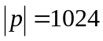và 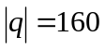.
- Lựa chọn phần tử 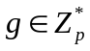có bậc là q (Để làm điều này thì cần phải lấy phần tử 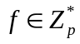 và thực hiện lệnh 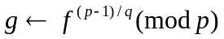. Nếu như g=1 thì lặp lại lệnh đên khi 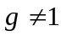).
- Lựa chọn hàm hash H: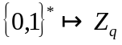(Ví dụ có thể chọn SHA-1).
Các tham số (p,q,g,H) sẽ phân bố giữa các người dùng hệ thống.
Hình thành khóa mật và khóa công cộng:
Alice tạo ra số ngẫu nhiên 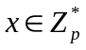và thực hiện lệnh:
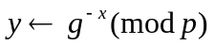.
Các tham số công cộng là (p,q,g,y,H) còn x là khóa mật.
Tạo chữ ký:
Để ký lên bức điện 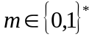, thì Alice tạo ra số ngẫu nhiên 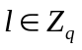và hình thành cặp (e,s), ở đây:
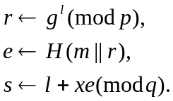
Thẩm tra chữ ký:
Để thẩm tra chữ ký, Bob thực hiện các bước sau:
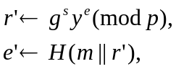
Verify_{(p,q,g,y,h)}(m,(s,e))=TRUE, nếu như e’=e.
Chú ý rằng khi tạo ra các tham số hệ thống, việc tạo phần tử sinh g có thể được xác định rất nhanh bởi vì q|p-1.
Việc thẩm tra chữ ký đúng nếu như cặp (m,(s,e)) đúng là cặp “bức điện- chữ ký”, được tạo ra bởi Alice. Nghĩa là:
.
Như chúng ta thấy việc ứng dụng nhóm con bậc q của nhóm 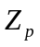cho phép quá trình ký của sơ đồ Schonorr nhanh hơn nhiều so với sơ đồ Elgamal: Để chuyển chữ ký của Schonorr cần 2|q| bít, trong khi đó để chuyển chữ ký Elgamal cần 2|p| bít. Chữ ký ngắn hơn rất nhiều cho phép giảm số lệnh cần thiết để hình thành chữ ký và thẩm định chữ ký: trong sơ đồ Schonorr tốn O(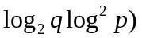, còn trong sơ đồ Elgamal cần O(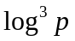).
  - Chuẩn chữ ký DSS
Đây cũng là phiên bản cải tiến của Elgamal. Nó được để xuất năm 1991, tuy nhiên nó được chấp nhận làm chuẩn từ 01/12/1994. Giống như sơ đồ chữ ký Schnorr, chuẩn chữ ký DSS cũng có những ưu điểm so với Elgamal.
Sơ đồ chữ ký được miêu tả như sau:
Thiết lập tham số hệ thống:
Các tham số hệ thống giống như sơ đồ chữ ký Schnorr. Và chuẩn DSS chọn hàm hash là SHA-1. Các tham số của hệ thống là (p,q,g,H) xem sơ đồ Schnorr.
Tạo khóa:
Alice tạo ra số ngẫu nhiên 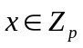là khóa mật và tính khóa công cộng:
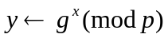.
Tham số công khai của Alice bao gồm (p,q,g,y,H) còn x là tham số mật.
Hình thành chữ ký
Để ký lên bức điện m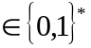, Alice tạo số ngẫu nhiên 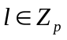và hình thành nên cặp (r,s), với
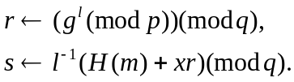
Thẩm tra chữ ký
Để thẩm tra chữ ký, Bob dùng cặp (m,(r,s)) cho tính toán sau
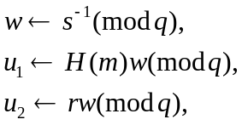
Verify(p,q,g,y,h)(m,(r,s))=TRUE, nếu như 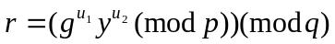.
Chúng ta xem việc kiểm tra chữ ký là hợp lý:
Đặt
Nhứng ưu điểm, những chú ý tương tự sơ đồ chữ ký Schnorr.
  - Chuẩn chữ ký của Liên Xô Gost 34-10.94
Sơ đồ này ra đời sau chuẩn DSS của Mỹ nên nó được kề thừa và bổ sung những ưu việt của mình.
Sơ đồ chuẩn chữ ký GOST 3410.94
Hình thành tham số hệ thống:
Cho p là số nguyên tố, kích thước từ 509 đến 512 bít, q là số nguyên tố sao cho q|p-1. Số g < p-1 có bậc là q, nghĩa là 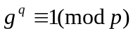.
Hình thành khóa:
Alice chọn x < q là khóa mật, và Alice đi tính khóa công khai: 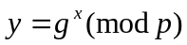. Các tham số (p,q,g,y) là tham số công khai.
Quá trình ký:
Alice muốn ký lên bức điện M, thì Alice thực hiện các bước sau:
- Lựa chọn số ngẫu nhiên k.
- Tính 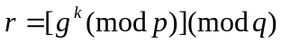.
- Tính 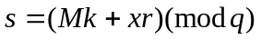.
Chữ ký của bản tin M là cặp (r,s).
Quá trình thẩm tra chữ ký:
Bob muốn kiểm tra chữ ký (r,s) có tương ứng với bản tin M và các tham số mở (p,q,g,y) không, thì Bob thực hiện các bước tính sau:
- Tính v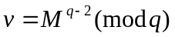.
- Tính 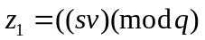.
- Tính 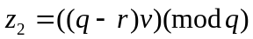.
- Tính 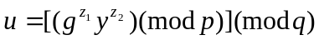.
- Và Bob kiểm tra đẳng thức sau:
Verify_{(p,q,g,y)}(m,(r,s)=TRUE, nếu u=r.
Chúng ta xem hàm kiểm tra chữ ký là hợp lý bằng dãy biến đổi sau:
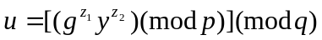=
=
=
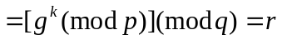
  - Sơ đồ chữ ký trên cơ sỡ đường cong Elliptíc
  - Chuẩn ANSI X9F1 và IEEE P1363
Thuật toán ECDSA (Elliptic Curve Digest Signature Algorithm) được tiếp nhận làm chuẩn ANSI X9F1 và IEEE P1363. Ở Đức ECDSA là chuẩn quốc gia. Ở Nga cũng tạo sơ đồ chữ ký chuẩn trên cơ sở ECDSA, phần tiếp theo chúng ta xem xét.
Sơ đồ chữ ký ECDSA
Quá trình hình thành khóa.
- Lựa chọn đường cong Eliptic E xác định trên Z_{p}. Số điểm trên đường cong cần phải chia hết cho số nguyên lớn n.
- Lựa chọn điểm PE(Z_{p}) có bậc là n.
- Chọn số ngẫu nhiên d[1,n-1].
- Tính Q=dP.
- Khóa mật là d, khóa công khai là (E,P,n,Q).
Quá trình hình thành chữ ký:
Alice muốn ký trên bản tin M chữ ký của mình thì Alice thực hiện các bước sau
- Chọn số ngẫu nhiên k[1,n-1].
- Tính kP=(x₁,y₁) và r=x₁ (mod n)
Nếu như r0 thì chuyển sang bước 3, ngược lại thì quay về bước 1.
- Tính k⁻¹(mod n).
- Tính s=[k⁻¹(h(M)+dr] (mod n).
Nếu như s0 thì chuyển về bước 5, ngược lại thì quay về bước 1.
- Chữ ký của bản tin M là cặp số (r,s).
Chú ý:
  - Trong chuẩn ANSI X9F1 và IEEE P1363 sử dụng hàm Hash là SHA-1.
  - Khi r=0 kết quả tính toán s sẽ không phụ thuộc vào khóa mật d.
  - Nếu s=0 thì cần để kiểm tra chữ ký tính s⁻¹(mod n) không tồn tại.
Quá trình thẩm tra chữ ký:
Bob muốn kiểm tra chữ ký có đúng là Alice đã ký tương ứng với bản tin M và khóa mở (E,P,n,Q) là (r,s) không, Bob thực hiện các bước sau:
- Nếu như r và s là các số nguyên trong khoảng [1,n-1] thì chuyển sang bước 2, ngược lại thì kết quả thẩm tra là sai.
- Tính w=s⁻¹(mod n) và h(M).
- Tính u₁=h(M)w (mod n) và u₂=rw (mod n).
- Tính u₁P+u₂Q=(x₀,y₀) và v=x₀ (mod n).
- Bức điện đúng khi và chỉ khi v=r.
  - Chuẩn chữ ký số của Nga GOST 34.10.2001
Để nâng cao năng suất thiết bị tính toán và hiện đại hóa thuật toán tính toán logarith trong trường hữu hạn nhằm nâng cao độ an toàn của chữ ký trước các kiểu tấn công khác nhau. Và chuẩn chữ ký GOST 34.10-2001 ra đời nhằm thay thế cho GOST 31.10-94.
Trong chuẩn này sử dụng nhóm lệnh trên đường cong Eliptic. Chúng ta xem sơ đồ chữ ký được miêu tả như sau:
Hình thành tham số hệ thống:
- Chọn p làm modulo cho đường cong Eliptic, với p > 2²⁵⁵.
- Chọn hệ số a , b cho đường cong Eliptic E. a và b thỏa mãn:
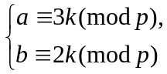
Với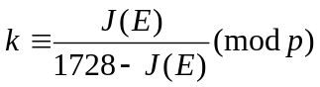, 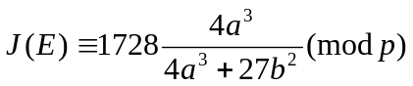, 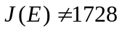 hay 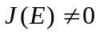.
- Gọi m là bậc của đường cong Eliptic E. Chọn số nguyên tố q, q là bậc của nhóm con cyclic của nhóm đường cong Eliptíc E, và q thỏa mãn điều kiện:
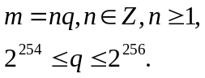
- Chọn P(x_{p},y_{p}) là điểm khởi tạo, sao cho P thỏa mãn: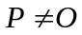 và P có bậc là q, nghĩa là qP=O.
- Chọn hàm băm Hash là chuẩn GOST 34.11-94. Hàm này có đầu ra là véc tơ dài 256 bít.
Hình thành khóa cho sơ đồ:
Để ký bức điện của mình, Alice chọn d làm tham số mật, thỏa mãn điều kiện: 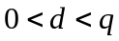. Alice tính khóa công khai là Q(x_{q},y_{q}), với Q=dP.
Các tham số công khai là (E,p,q,Q,m).
Quá trình ký:
Để ký lên bản tin M, thì Alice thực hiện các bước sau:
- Tính giá trị hàm hash của bản tin M: h’=h(M).
- Từ véc tơ nhị phân h’ ta chuyển về hệ thập phân là số nguyên . Xác định số e thỏa mãn: 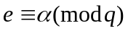. Nếu nhu e=0 thì gán e=1.
- Tạo ra số nguyên ngẫu nhiên k, thỏa mãn bất đẳng thức: 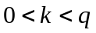.
- Tính điểm C(x_{c},y_{c}) trên đường cong Eliptíc, với C=kP và tính tiếp 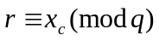. Nếu như r=0 thì quay lại bước 3.
- Tính giá trị 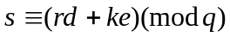. Nếu nhu s=0 thì quay lại bước 3.
- Chữ ký tương ứng với bản tin M là cặp (r,s).
Quá trình thẩm tra chữ ký:
Bob muốn kiểm tra chữ ký (r,s) có tương ứng với bản tin M hay không, dựa trên các tham số công khai, Bob thực hiện các bước sau:
- Tính giá trị hàm hash của M là h’=h(M).
- Từ véc tơ nhị phân h’ ta chuyển về hệ thập phân là số nguyên . Xác định số e thỏa mãn: . Nếu nhu e=0 thì gán e=1.
- Tính giá trị 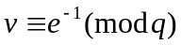.
- Tính các giá trị 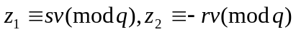.
- Tính 1 điểm trên đường cong 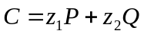 và xác định 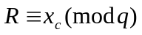, 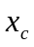là tung độ của điểm C.
- Chữ ký đúng khi và chỉ khi R=r.
  - Chữ ký mờ Chaum
Định nghĩa. Giao thức chữ ký mờ là giao thức trao đổi tin giữa Alice và Bob, kết quả của cuộc tra đổi là Bob nhận được chữ ký từ Alice ký lên bức điện mà Bob cần, nhưng Alice không biết rằng cô ta đã ký.
Chữ ký mờ có một loạt ứng dụng quan trọng trong thực tế, như bầu cử điện tử, tiền điện tử. Một trong các sơ đồ nổi tiếng là sơ đồ chữ ký mờ Chaum. Sơ đồ này hình thành trên cơ sở sơ đồ chữ ký RSA. Nó được miêu tả như sau:
Những tham số hình thành hệ giống như trong hệ mật RSA.
- Bob chọn số ngẫu nhiên r, sao cho UCLN(r,n)=1.
- Bob gởi cho Alice 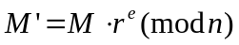, đây là bản tin để Alice ký, Alice không thể biết được bản tin M’.
- Alice ký lên lên M’ và gởi cho Bob: . Đến đây Alice cũng không thể biết được giá trị 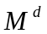 bởi bản mã s’ được mã bởi khóa r. Nếu như Alice biết được thì cô ta dễ dàng biết được M bằng cách: 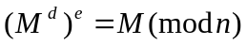.
- Bob dùng thuật toán mở rộng Euclide để tính 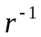 và khôi phục chữ ký cho bản tin M, bằng cách: 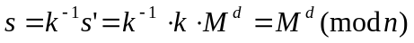.
Như vậy chúng ta thấy, mục đích để Bob nhận được chữ ký đúng đối với bản tin M.
  - Chữ ký không chối được của Chaum-Antwerpen
Sơ đồ chữ ký không chối được do Chaum- Antwerpen đưa ra năm 1989. Chúng ta sẽ thấy một điểm yếu của chữ ký là hiện tượng nhân bản chữ ký của Alice, và phân phối chữ ký này bằng phương pháp điện tử mà không hề có sự đồng ý của Alice. Để tránh trường hợp này thì chúng ta dùng giao thức “hỏi và trả lời”, tức là có sự tham gia của Alice để xác minh chữ ký. Nhưng có trường hợp xảy ra là Alice có thể tuyên bố chữ ký hợp lệ là giả mạo và từ chối xác minh nó hoặc thực hiện giao thức theo cách để chữ ký không thể xác minh được. Để ngăn chặn tình huống này xãy ra, sơ đồ chữ ký không chối được đã kết hợp với giao thức từ chối, theo giao thức này, Alice có thể chứng mình với mọi người là chữ ký là giả mạo, điều này đồng nghĩa với việc nếu Alice không nhận tham gia vào giao thức từ chối, là bằng chứng chứng tỏ chữ ký trên là thật.
Sơ đồ chữ ký không chối được gồm ba phần: thuật toán ký, giao thức xác minh và giao thức từ chối. Chúng ta xem sơ đồ được miêu tả như sau.
Hình thành các tham số cho sơ đồ.
Sờ đồ thực hiện trong 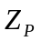, nhóm con G của 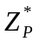, với G có bậc nguyên tố. Chọn p=2q+1, q là số nguyên tố và bài toán logarith trong là không giải được. Chọn 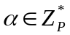có bậc là q. Alice chọn tham số mật là a, với 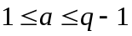 và tính giá trị công khai 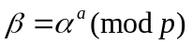.
Hình thành chữ ký.
Alice muốn ký lên bức điện x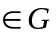, cô ta hình thành chữ ký bằng khóa mật của mình: y=xª (mod p). Và gởi cho Bob.
Xác minh chữ ký.
Để xác minh chữ ký của Alice, Bob thực hiện qua giao thức sau:
- Bob chọn ngẫu nhiên 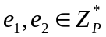.
- Bob tính 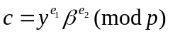và gởi c cho Alice.
- Alice tính 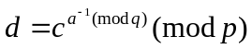và gởi cho Bob.
- Bob kiểm tra đẳng thức sau, nếu đúng thì Bob đồng ý chữ ký của Alice:
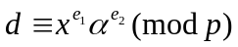
Giao thức từ chối.
Giao thức từ chối gồm hai lần thực hiện giao thức xác minh, và được miêu tả như sau:
- Bob chọn 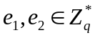
- Bob tính và gởi c cho Alice.
- Alice tính và gởi cho Bob.
- Bob xác minh điều sau có đúng không: 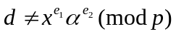, nếu đúng thì Bob thực hiện bước 5.
- Bob chọn 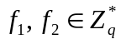
- Bob tính 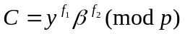và gởi c cho Alice.
- Alice tính 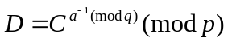và gởi cho Bob.
- Bob xác minh điều sau có đúng không: 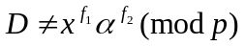 nếu đúng thì Bob thực hiện bước 9.
- Bob kết luận rằng chữ ký y là giả mạo khi và chỉ khi:
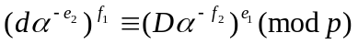
Chúng ta chứng minh thủ tục kiểm tra chữ ký và giao thức từ chối là hợp lý.
Chúng ta thấy:
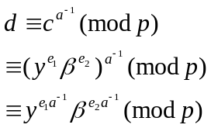
Mà
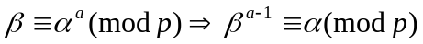
Và
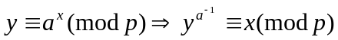
Nên ta có: . Như thế giao thức kiểm tra là hợp lý.
Bây giờ chúng ta xem thủ tực từ chối. Ở bước (4) và bước (8), nếu thỏa mãn, điều này có nghĩa là chữ ký không đúng, tức là: 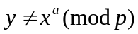. Có nghĩa là chúng ta cần chứng tỏ rằng nếu thì , tức là bước (9) của thủ tục là hợp lý.
Triển khai vế trái của đẳng thức:
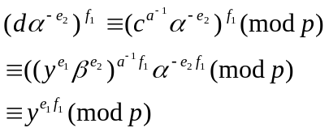
Tương tự ta triển khai vế phải của đẳng thức, chúng ta cũng thu được 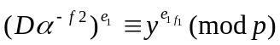.
Vậy .

